**Guía de estudio 8 ° A – B Nº1: “Origen del Hombre y el Mundo Moderno”**

Nombre: _______________________________Fecha: _ ________Curso: 8 º

**Objetivo: Analizar relación de ejemplo con la historia**

**Lee atentamente el siguiente caso y luego responde las preguntas**

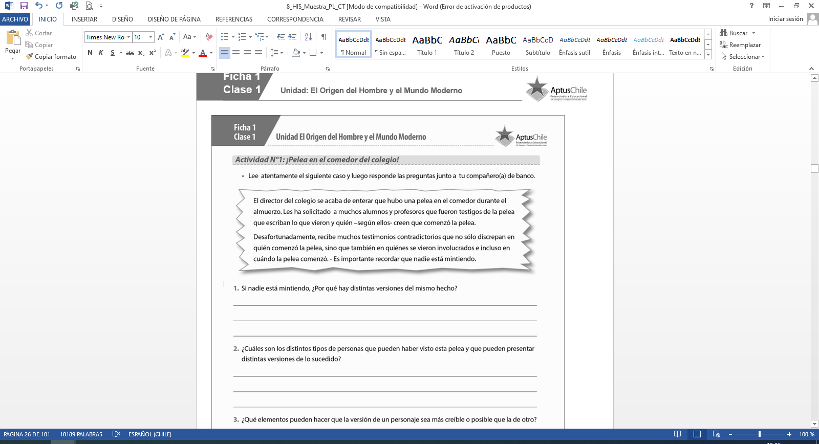

**1.- Si nadie está mintiendo ¿Por qué hay distintas versiones del mismo hecho?**

______________________________________________________________________________________________________________________________________________________________________________________________________________________________________________________________________________________________________

**2.- ¿Cuáles son los distintos tipos de personas que pueden haber visto esta pelea y que pueden presentar distintas versiones de lo sucedido?**

______________________________________________________________________________________________________________________________________________________________________________________________________________________________________________________________________________________________________

**3.- ¿Qué elementos pueden hacer que la versión de un personaje sea más creíble o posible que la de otro?**

______________________________________________________________________________________________________________________________________________________________________________________________________________________________________________________________________________________________________

**4.- ¿Cómo crees tú que este caso se relaciona con la labor que desarrollan los historiadores? ¿Cómo llegaste a dicha conclusión?**

______________________________________________________________________________________________________________________________________________________________________________________________________________________________________________________________________________________________________

**Guía de estudio 8 ° A – B Nº2: “Mundo Moderno”**

Nombre: _______________________________Fecha: _ ________Curso: 7º

**Objetivo: Leer de forma comprensivo de texto en base a la modernidad**

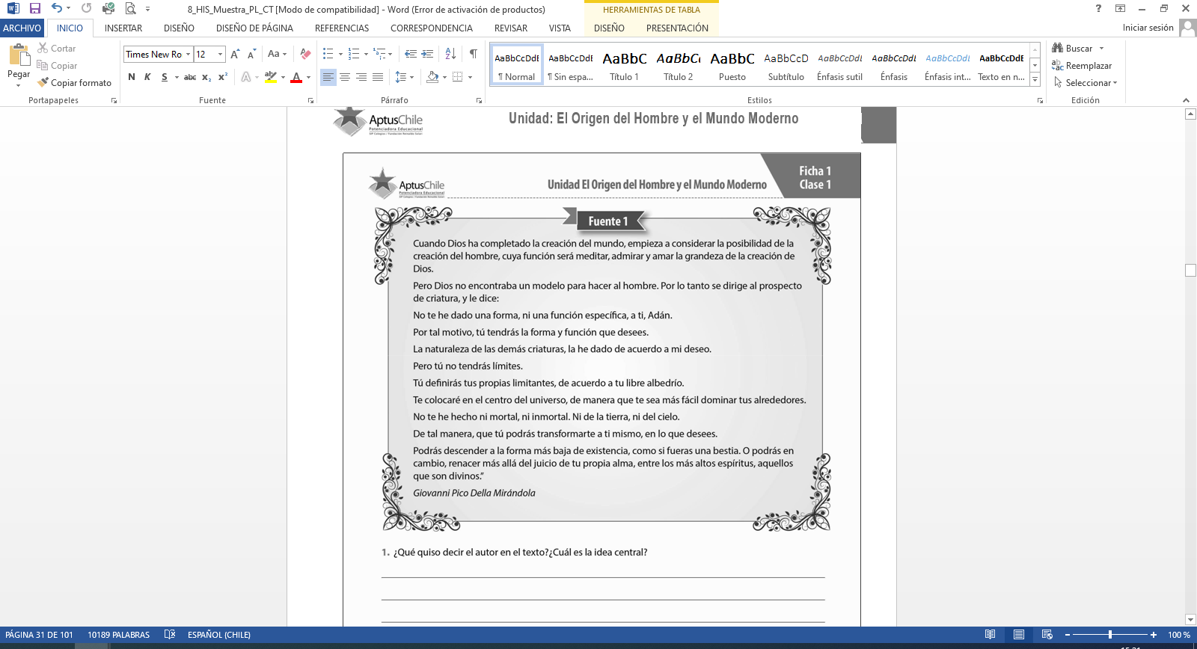

**1.- ¿Qué quiso decir el autor en el texto?**

______________________________________________________________________________________________________________________________________________________________________________________________________________________________________________________________________________________________________

______________________________________________________________________________________________________________________________________________________________________________________________________________________________________________________________________________________________________

**2.- En base a lo que plantea el texto ¿Cómo era vida en la edad moderna?**

______________________________________________________________________________________________________________________________________________________________________________________________________________________________________________________________________________________________________

______________________________________________________________________________________________________________________________________________________________________________________________________________________________________________________________________________________________________